1. Менеджер продукта (Product Manager)

* Формирует стратегию и roadmap продукта
* Анализирует рынок и потребности пользователей
* Приоритезирует фичи и управляет бэклогом
* Координирует взаимодействие с бизнесом

2. Менеджер проекта (Project Manager)

* Планирует сроки и бюджет
* Контролирует выполнение задач
* Управляет рисками и изменениями
* Обеспечивает коммуникацию между командами

3. Разработчик (Developer)

* Пишет чистый поддерживаемый код
* Участвует в код-ревью
* Тестирует собственные решения
* Оптимизирует производительность

4. Тестер (QA Tester)

* Разрабатывает тест-кейсы
* Проводит ручное тестирование
* Документирует баги
* Автоматизирует регрессионные проверки

5. Инструктор (Technical Trainer)

* Проводит обучение сотрудников
* Разрабатывает учебные материалы
* Оценивает уровень компетенций
* Внедряет best practices

6. Логистик (DevOps Engineer)

* Настраивает CI/CD пайплайны
* Управляет инфраструктурой
* Мониторит производительность
* Обеспечивает безопасность

Каждая из этих ролей отвечает за определённую область компетенций. В зависимости от размера и сложности проекта одна роль может быть представлена несколькими специалистами или совмещена одним сотрудником. Главное, чтобы в команде были представлены все ключевые направления, обеспечивающие функциональную совместимость, которая гарантирует успешную реализацию проекта.

1. С помощью инструмента Windows Forms создать проект №1 визуализации модели MSF (всего 7 форм).

Создадим проект, который визуализирует модель MSF на примере приведенных выше ролей (Рисунок 1-2).

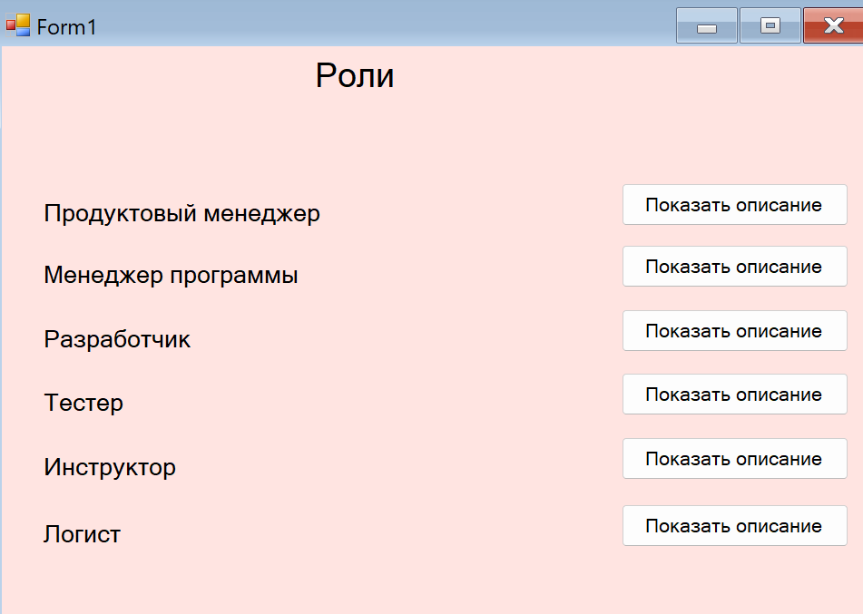

Рисунок 1 – Главное окно

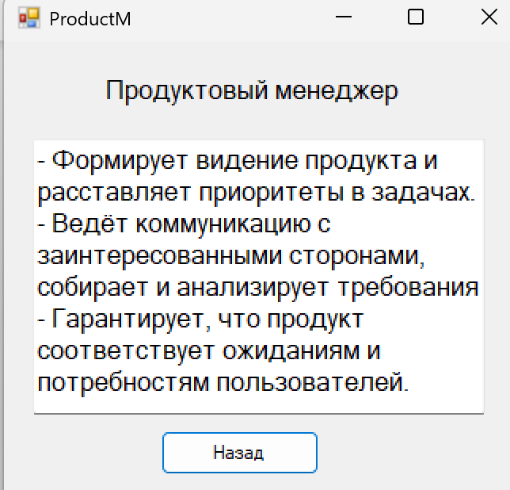

Рисунок 2 – Менеджер продукта

3. Составить командную модель на основе отечественной модели (минимум 7-8 ролей) – проект №2.

В отечественной модели командной работы можно выделить несколько ключевых ролей, которые способствуют эффективности и слаженному взаимодействию команды:

1. Руководитель проекта (Project Manager):

- Ответственен за общее управление проектом, планирование и распределение задач.

- Контролирует сроки, бюджеты и ресурсы.

- Служит связующим звеном между командой и заинтересованными сторонами.

2. Продуктовый менеджер (Product Owner):

- Формирует видение продукта и расставляет приоритеты в задачах.

- Ведёт коммуникацию с заинтересованными сторонами, собирает и анализирует требования.

- Гарантирует, что продукт соответствует ожиданиям и потребностям пользовател

3. Архитектор решений (Solution Architect):

- Определяет высокоуровневую архитектуру продукта и стратегию реализации.

- Выбирает подходящие технологии и интеграционные решения.

- Обеспечивает целостность архитектуры и её соответствие бизнес-целям.

4. Разработчик (Developer):

- Создает функционал продукта согласно требованиям и стандартам качества.

- Участвует в код-ревью и тестировании функционала.

- Работает в сотрудничестве с другими разработчиками и техническим лидером.

5. Дизайнер (UI/UX Designer):

- Отвечает за пользовательский интерфейс и взаимодействие с пользователем.

- Разрабатывает прототипы и макеты, проводит юзабилити-тестирования.

- Обеспечивает, чтобы пользовательский опыт был интуитивно понятным и привлекательным.

6. Тестировщик (QA Engineer):

- Отвечает за качество продукта, проведение тестирования (функциональное, регрессионное, производительное и др.).

- Создает и поддерживает автоматизированные тесты.

- Выявляет и документирует дефекты, работает над их устранением с командой

7. Аналитик данных (Data Analyst):

- Сбор, анализ и интерпретация данных о пользователях и использовании продукта.

- Поддержка команды в принятии решений на основе данных.

- Разработка отчетов и визуализаций для понимания ключевых показателей эффективности (KPI).

8. Инженер по качеству (QA Engineer):

- Планирует и проводит различные виды тестирования (функциональное, регрессионное и др.).

- Создаёт и поддерживает автоматизированные тесты.

- Сотрудничает с командой для своевременного обнаружения и устранения дефектов.

Эта структура ролей позволяет охватить все аспекты разработки проекта, начиная от планирования и заканчивая тестированием и поддержкой. Каждая роль является важным элементом, способствующим достижению общих целей команды.

1. Определить отношение процессов (ГОСТ Р ИСО/МЭК 12207-  
   2010, п.п.5.2.1) к каждой роли.

ГОСТ Р ИСО/МЭК 12207-2010 определяет жизненный цикл программного обеспечения и включает процессы, которые могут быть связаны с различными ролями в команде. Вот как можно определить отношение процессов к каждой роли из предложенной командной модели:

1. Менеджер проекта (Project Manager)

a. Процесс: Управление проектом

* Планирование сроков и ресурсов
* Контроль выполнения задач
* Управление рисками и изменениями

b. Процесс: Координация

* Организация взаимодействия между командами
* Проведение статус-совещаний
* Отчетность перед стейкхолдерами

2. Программист (Software Engineer)

a. Процесс: Разработка

* Написание кода согласно требованиям
* Рефакторинг и оптимизация
* Участие в код-ревью

b. Процесс: Интеграция

* Сборка и развертывание компонентов
* Настройка CI/CD-пайплайнов
* Тестирование API и модулей

3. Технический писатель (Technical Writer)

a. Процесс: Документирование

* Составление руководств пользователя
* Подготовка API-документации
* Ведение регламентов

b. Процесс: Поддержка

* Обновление документации
* Создание обучающих материалов
* Контроль актуальности данных

4. Инженер тестирования (Test Engineer)

a. Процесс: Тестирование

* Разработка тест-кейсов
* Проведение функционального тестирования
* Автоматизация регрессионных проверок

b. Процесс: Анализ дефектов

* Документирование багов
* Приоритезация исправлений
* Взаимодействие с разработчиками

5. Инженер по качеству (QA Engineer)

a. Процесс: Обеспечение качества

* Планирование тестовых мероприятий
* Автоматизация тестирования
* Внедрение метрик качества

b. Процесс: Аудит качества

* Контроль соблюдения стандартов
* Анализ результатов тестирования
* Оптимизация QA-процессов

6. Системный администратор (System Administrator)

a. Процесс: Поддержка инфраструктуры

* Развертывание серверов
* Настройка сетевого оборудования
* Мониторинг работоспособности

b. Процесс: Безопасность

* Защита данных и резервное копирование
* Управление доступом
* Аудит системы безопасности

7. Специалист по продажам ПО (Software Sales Specialist)

a. Процесс: Продвижение продукта

* Анализ рынка и конкурентов
* Разработка стратегии продаж
* Проведение демонстраций

b. Процесс: Работа с клиентами

* Консультирование и поддержка
* Формирование коммерческих предложений
* Заключение договоров

Эта структура отношений между процессами и ролями в команде позволяет четко определить ответственность каждого участника на разных этапах разработки программного обеспечения, что способствует повышению эффективности и качеству работы команды.

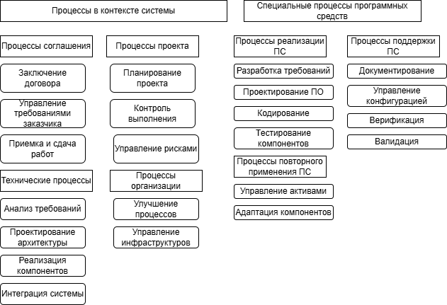

Рисунок 3 - Группировка процессов в жизненном цикле программных систем

(ГОСТ Р ИСО/МЭК 12207-2010, п.п.5.2.1)

5. Определить виды работ в рамках выделенных процессов.

Определение видов работ в рамках выделенных процессов по стандарту ГОСТ Р ИСО/МЭК 12207-2010 позволяет более детально рассмотреть, какие конкретные действия выполняются каждой ролью в команде. Вот разбивка видов работ по процессам и ролям:

1. Менеджер проекта (Project Manager)

Управление проектом (6.2.1)

* Определение целей, объемов и границ проекта
* Разработка и актуализация плана проекта (сроки, бюджет, ресурсы)
* Управление рисками (идентификация, оценка, митигация)
* Контроль выполнения задач (трекинг прогресса, корректировка планов)
* Организация регулярных отчетных совещаний

Управление требованиями (6.2.2)

* Координация сбора требований от стейкхолдеров
* Документирование требований в формате User Stories/Use Cases
* Управление изменениями (оценка impact, приоритезация)

2. Программист (Software Engineer)

Реализация (7.1.1)

* Написание кода согласно ТЗ и стандартам качества
* Проведение рефакторинга для улучшения читаемости и производительности
* Участие в парном программировании и код-ревью

Интеграция (7.1.2)

* Сборка компонентов системы (настройка инструментов сборки)
* Развертывание приложений на тестовых и production-средах
* Тестирование API (Postman, Swagger)

3. Технический писатель (Technical Writer)

Документирование (6.2.3)

* Разработка пользовательских руководств и технических мануалов
* Подготовка API-документации (OpenAPI/Swagger)
* Ведение глоссария терминов проекта

Поддержка (6.2.4)

* Обновление документации при изменениях в продукте
* Создание обучающих материалов (видео, туториалы)

4. Инженер тестирования (Test Engineer)

Тестирование (7.1.3)

* Разработка тест-кейсов на основе требований
* Проведение нагрузочного тестирования (JMeter, Gatling)
* Автоматизация UI-тестов (Selenium, Playwright)

Контроль качества (7.1.4)

* Классификация дефектов по критичности (Blocker, Critical, Major)
* Ведение базы дефектов (Jira, Bugzilla)
* Анализ статистики дефектов (тренды, повторяемость

5. Инженер по качеству (QA Engineer)

Обеспечение качества (6.2.1)

* Разработка чек-листов и тестовых стратегий
* Внедрение практик TDD/BDD
* Настройка интеграции тестов в CI/CD (Jenkins, GitLab CI)

Аудит качества (6.2.2)

* Проверка соответствия кода стандартам (SonarQube)
* Анализ root cause критических инцидентов
* Подготовка отчетов по качеству (test coverage, defect leakage)

6. Системный администратор (System Administrator)

Поддержка инфраструктуры (7.2.1)

* Развертывание и настройка серверов (Linux/Windows)
* Мониторинг ресурсов (CPU, memory, disk)
* Управление резервным копированием

Безопасность (7.2.2)

* Настройка RBAC-политик доступа
* Аудит логов безопасности
* Реагирование на инциденты (DDoS, brute force)

7. Специалист по продажам ПО (Software Sales Specialist)

Маркетинг (6.3.1)

* Анализ ЦА и конкурентов (SWOT-анализ)
* Разработка материалов для продвижения (презентации, демо)

Продажи (6.3.2)

* Проведение демонстраций продукта
* Подготовка коммерческих предложений
* Ведение переговоров с клиентами

6. С помощью инструмента Windows Forms создать проект №2 визуализации отечественной модели (минимум 8 форм). Отразить в них результаты выполнения п.п. 4 и 5 задания.

Создадим проект, который визуализирует отечественную модель на примере приведенных выше ролей (Рисунок 4-6). Отразим в них результат выполнения задания 4 и 5.

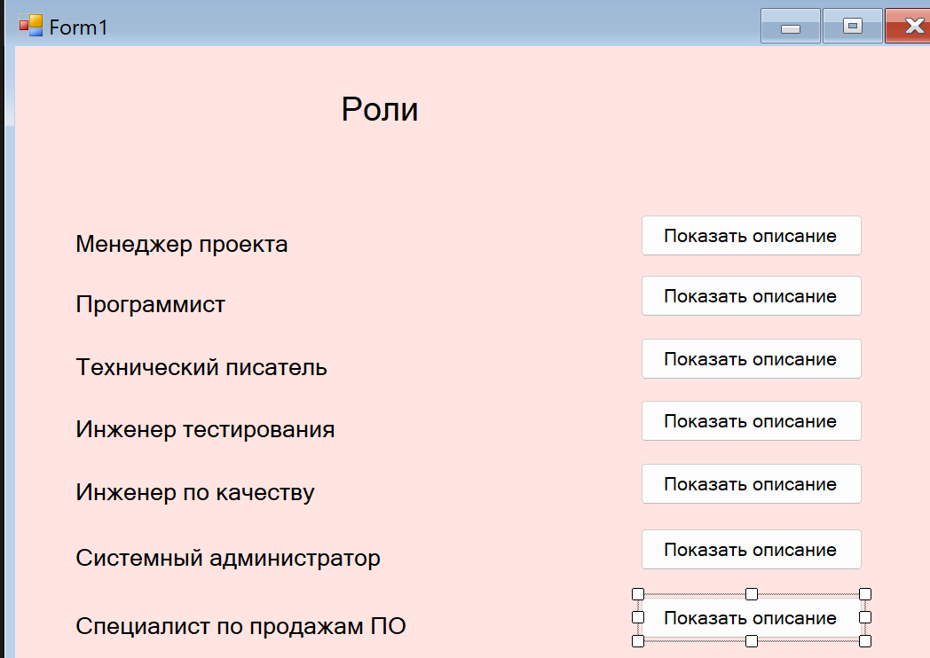

Рисунок 4 – Главная форма

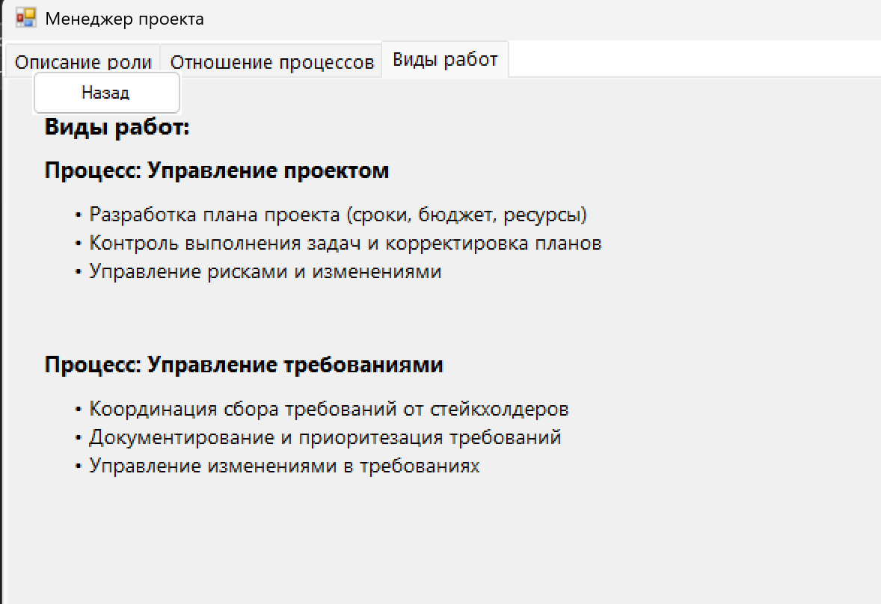

Рисунок 5 – Результат п.4 и 5

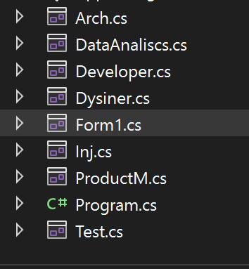

Рисунок 6 - Формы

* 1. Составить матрицу компетенции (трудовые действия, необходимые умения, необходимые знания) с указанием квалификации используя профессиональные стандарты (отечественная модель по ролям).

Создание матрицы компетенций для каждой роли в команде в соответствии с отечественной моделью и с учетом профессиональных стандартов позволяет четко определить необходимые трудовые действия, умения и знания, а также уровни квалификации для каждой роли.

Таблица 1 – Соответствие ролей команды к профессиональным стандартам

|  |  |  |  |
| --- | --- | --- | --- |
| Роль в команде | Шифр стандарта | Полное наименование стандарта | Код трудовой функции |
| Менеджер проекта | 06.016 | Руководитель проекта в области информационных технологий | A |
| Разработчик | 06.001 | Программист | A, B |
| Технический писатель | 06.019 | Технический писатель | A,B |
| Инженер тестирования | 06.004 | Специалист по тестированию в области информационных технологий | D |
| Инженер по качеству | 06.015 | Специалист по поддержке качества в области информационных технологий | C, D |
| Системный администратор | 06.002 | Системный аналитик | A, B |
| Специалист по продажам ПО | 06.023 | Специалист по продажам решений в сфере информационных технологий | D, E |

Таблица 2 – Определение ролей, классификации, обобщенной трудовой функции для команды проекта

|  |  |  |  |
| --- | --- | --- | --- |
| Роль в команде | Шифр стандарта | Полное наименование стандарта | Код трудовой функции |
| Менеджер проекта  (1 чел) | 06.016 | Руководитель проекта в области информационных технологий (высшее) | А6. Управление проектами в области ИТ на основе полученных планов проектов в условиях, когда проект не выходит за пределы утвержденных элементов |
| Разработчик  (2 чел) | 06.001 | Программист (бакалавриат) | B5. Интеграция программных модулей и компонентов и проверка работоспособности выпусков ПО |
| Технический писатель  (1 чел) | 06.019 | Технический писатель (бакалавриат) | В5. Разработка документации, ориентированной на конечного пользователя |
| Инженер по качеству  (1 чел) | 06.015 | Специалист по поддержке качества в области информационных технологий (бакалавриат) | D5. Проверка качества конечного продукта |
| Системный администратор  (1 чел) | 06.002 | Системный аналитик (бакалавриат) | B6. Подготовка конечного ПО к установке и его сопровождение |
| Специалист по продажам ПО  (1 чел) | 06.023 | Специалист по продажам решений в сфере информационных технологий (среднее профессиональное) | E5. Реклама и продажа готово продукта на рынке |

Таблица 3 – Матрица компетенций

|  |  |  |  |  |
| --- | --- | --- | --- | --- |
| Роль в команде проекта | Трудовая функция | Компетенции в пределах трудовой функции | | |
| Необходимые умения | Умения | Трудовые действия |
| Менеджер проекта | А/14.6 Планирование сроков и бюджета проекта | Навыки стратегического планирования. Знание методологий управления проектами (Agile, Scrum, Waterfall и др.). Управление и организация проектом, распределение работы и руководство проектом от начала до его завершения.. | Стратегическое планирование сроков и бюджета. Глубокое знание Agile, Scrum, Waterfall. Управление командой, делегирование задач. Анализ рисков и их минимизация. | Формирование дорожной карты проекта. Распределение ресурсов и контроль их использования. Координация работы команды. Проведение ежедневных стендапов и ретроспектив. Управление изменениями в проекте. Взаимодействие с заказчиком и стейкхолдерами. |
| Программист | В/06.4 Написание и отладка кода | Программирование на одном или нескольких языках. Владение алгоритмами и структурами данных. Написание программы. | Разработка на C#, Python, Java. Понимание ООП, алгоритмов и структур данных. Работа с базами данных (SQL, NoSQL). Навыки отладки и рефакторинга кода. | Написание чистого и поддерживаемого кода. Участие в код-ревью. Интеграция API и сторонних сервисов. Оптимизация производительности приложений. Тестирование и исправление багов. Взаимодействие с тестировщиками и техническими писателями |
| Технический писатель | С/08.2 Создание технической документации | Навыки технического письма. Принципы технических коммуникаций. Написание системных, функциональных требований. Составление документации. | Создание понятной технической документации. Работа с Markdown, Confluence, Swagger. Умение структурировать сложную информацию. Базовые знания программирования. | Написание руководств пользователя и API-документации. Составление технических спецификаций. Поддержка актуальности документации. Адаптация сложных технических терминов для конечных пользователей. Взаимодействие с разработчиками и QA. |
| Инженер тестирования | В/06.5 Разработка тест-кейсов | Основы программирования для автотестов. Написание тест-кейсов. Написание, тестирование и отладка кода. | Разработка тест-кейсов и чек-листов. Навыки автоматизации тестирования (Selenium, Postman). Понимание принципов QA/QC. Работа с системами баг-трекинга (JIRA). | Планирование тестовых сценариев. Проведение ручного и автоматизированного тестирования. Анализ результатов тестов. Составление отчетов о дефектах. Участие в улучшении процессов тестирования. |
| Инженер по качеству | В/06.6 Разработка стратегии тестирования | Анализ и решение проблем качества. Определение стандартов качества ПО. Обеспечение качества ПО, систематическая проверк | Анализ брака и несоответствий. Проведение аудитов. Работа с КД. Навыки работы с измерительным инструментом. | Контроль соблюдения ТУ. Разработка методик контроля. Ведение отчетной документации. Взаимодействие с ОТК и производством. |
| Системный администратор | В/02.3 Установка и настройка серверного ПО | Администрирование серверных ОС (Windows Server, Linux) Настройка и обслуживание сетевого оборудования (Cisco, MikroTik) Основы кибербезопасности и защиты данных | Установка и настройка серверного ПО Диагностика сетевых проблем Написание скриптов автоматизации Управление системами резервного копирования Настройка прав доступа и групповых | Суточный мониторинг состояния систем -Реагирование на инциденты и устранение неисправностей Плановое обслуживание оборудования Обновление программного обеспечения Консультирование пользователей Разработка инструкций и регламентов |
| Специалист по продажам ПО | D/01.1 Анализ рынка и конкурентов | Знание CRM-систем Методологии продаж (SPIN, Challenger Sale) Понимание моделей SaaS/PaaS/IaaS Анализ рынка и конкурентов Основы работы с системами электронного документооборота Принципы лицензирования ПО | Проведение презентаций и демонстраций Подготовка коммерческих предложений Ведение переговоров Работа с возражениями Анализ потребностей клиента Составление отчетов по продажам Ведение базы клиентов | Поиск и привлечение новых клиенто Проведение входящих и исходящих звонков Демонстрация функционала ПО Подготовка договоров и спецификаций Контроль оплат и исполнения обязательств Проведение тренингов для клиентов Участие в маркетинговых мероприятиях Анализ эффективности продаж Работа с рекламациями |